Консультации психолога

на тему:

«Детские страхи – ступеньки детства»

(младшая группа)

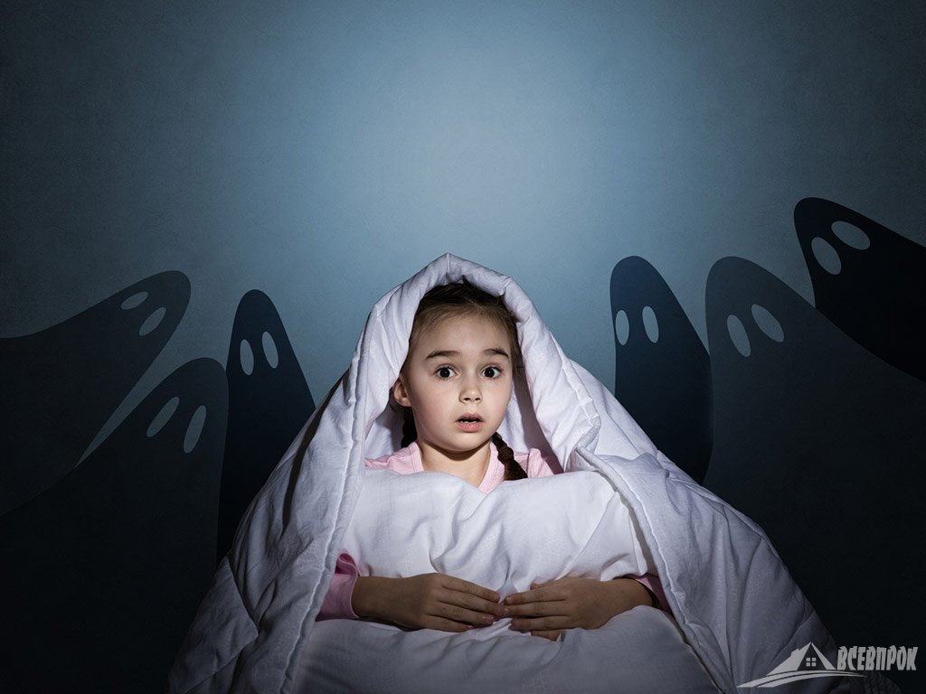

2015-2016 гг.
Многие родители обеспокоены проявлением страхов у детей. Детские страхи свойственны определенному возрасту, уровню психического развития. Для здорового, нормально развивающегося малыша испуг и страх – естественная реакция познания окружающего мира. Но! Обратите внимание! Если Ваш ребенок бесстрашен и даже возрастные страхи ему не свойственны, проверьте, нет ли у него задержки психического развития. В дошкольном возрасте страхи возникают чаще, чем в последующие годы. Для каждого возрастного отрезка свойственны свои страхи.
2 года – боязнь неожиданного появления незнакомого резкого звука, боли, высоты, одиночества, может возникнуть страх перед животными, движущимся транспортом. Чаще всего малыш этого возраста боится темноты.
В 3 года - появляется страх перед наказанием. Страх у детей этого возраста выражен значительно меньше, если отец принимает участие в воспитании, не подавляется чувство «Я» (малыш должен иметь возможность выражать свои эмоции, переживания).
От трех до пяти лет многие дети боятся сказочных персонажей (чаще Бабу Ягу, Кощея, воображаемых «чудовищ»), боли, неожиданных звуков, воды, транспорта, одиночества, темноты и замкнутого пространства. Особенно часто последние страхи встречаются у детей, чьи родители беспокойны и в то же время излишне принципиальны.
В 6 лет иногда появляется страх смерти (своей и родителей), он проявляется не прямо, а в боязни нападений, пожаров, стихии.
Дошкольники чувствительно реагируют на конфликты в семье, это усиливает страхи. Страхи часто проявляются при хирургических операциях у детей, при заболевании кого-то из взрослых в семье.
В 7-8 лет прежние страхи, как правило, смягчаются, но появляются новые: боязнь опоздать, получить плохую оценку, т.е. быть неуспешным.
В подростковом возрасте страхи встречаются редко, может быть общее состояние тревожности.
Перечисленные страхи носят временный, переходящий, возрастной характер с ними не нужно бороться, просто поддержите ребенка, принимая такую особенность его психического развития.
Однако бывают другие страхи, их называют «невротические». В их основе – психическое потрясение, травма, неумение взрослого справляться с возрастными проблемами ребенка, жестокость в отношениях, конфликты в семье, высокая тревожность у родителей. Такие страхи сами не проходят, необходима помощь специалистов (психолога, психотерапевта), изменение стиля воспитания. Помогают преодолеть страхи игровые методы коррекции: «Рисование страхов»; сочинение сказочных историй с хорошим концом и проигрывание их в семье.
Ребенок чего-то боится, если:
·беспокойный сон с кошмарами.
·трудности при засыпании.
·боязнь темноты.
·пониженная самооценка.
Если ребенку часто снится Бармалей, Кощей и он его боится, то, вероятно, у малыша проблемы в отношениях с отцом.
Если же ребенку снится Баба Яга – это отблеск конфликта с матерью.
Как избежать возникновения и закрепления страхов.
- Никогда не запирайте ребенка в темном незнакомом помещении.
- Не пугайте малыша (отдам чужой тете, придет Баба Яга и утащит, не подходи, собака укусит, т.д.).
- Превращайте злых героев в добрых (придумывайте сказки – как Бабка Ежка стала доброй, как паучок помог девочке выбраться из леса…)
- Не перегружайте фантазию ребенка: игрушки должны соответствовать возрасту, исключите агрессивные фильмы, мультфильмы и книги (в 3 года малыш может испугаться волка из «Красной Шапочки», а 2-х летнему карапузу ни к чему покупать робота с оружием или мягкого крокодила с раскрытой пастью.)
- Готовьте ребенка заранее к поступлению в детский сад и школу.
- Повышайте самооценку малыша.
- «Разберитесь» с собственными страхами. Вы можете «заразить» ими ребенка (боязнь собак, страх смерти, боязнь транспорта, самолета, т.д.).
- Учитывайте, что более всего подвержены страхам эмоционально-чувствительные и впечатлительные дети, а также дети, у которых хорошо развито воображение.
Как помочь ребенку, испытывающему страхи?
Выясните причину страха.
Все дети любят фантазировать, воспользуйтесь этим, пусть ребенок рисует свои страхи, сочиняет сказки, в которых он сильный и смелый.
Если малыш боится темноты, замкнутого пространства – зажгите лампу, откройте дверь, положите ему в кровать любимую игрушку.
Может пригодиться игрушечное оружие, оно поможет малышу чувствовать себя увереннее (положите на ночь рядом с кроватью, что бы он мог «защититься»).
Учите преодолевать страх с помощью игр, рисования, проигрывания ситуаций (если боится врача – поиграйте в больницу; если боится темноты, поиграйте в разведчиков и т.д.).
Поощряйте развитие самостоятельности, пусть ребенок чувствует, что он многое умеет, многое знает.
Устранение страхов требует терпения и поддержки родителей. За страхи нельзя ругать, наказывать, стыдить. Помните, что ребенок еще не может управлять своим поведением, поэтому словесные убеждения малоэффективны.
Не запугивайте ребенка (часто неосознанно).
Не злоупотребляйте просмотром фильмов, чтением сказок (см. выше).
Будьте терпимы к ребенку и помните, что в Ваших силах вытеснить страх из души малыша навсегда. Оставлять его там нельзя, потому что в будущем это может привести к проблемам (неврозы, повышенная тревожность, раздражительность, необщительность и т.д.).

